Berikut yang tergolong perangkat keras pendukung dari sebuah komputer adalah.

[..Pemilihan jawaban yang salah akan mengurangi skor pilihan jawaban benar...]

Pilih salah satu atau lebih:

A. Mainboard

B. Memori

C. Sound Card

D. Prosesor

E. Optical Drive

Gambar berikut menggambarkan suatu struktur organisasi, pernyataan berikut yang paling tepat untuk menggambarkannya adalah...

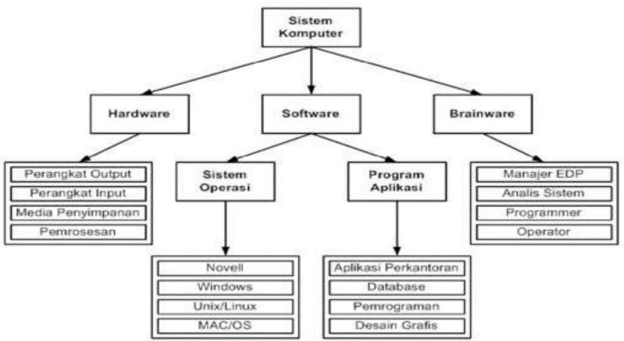

[..Pemilihan jawaban yang salah akan mengurangi skor pilihan jawaban benar...]

Pilih salah satu atau lebih:

A. Struktur hirarki dari sistem komputer

B. Struktur hirarki pekerjaan di bidang komputer

C. Struktur jabatan yang harus ada dalam perusahaan komputer

D. Silsilah struktur organisasi perkembangan sistem komputer

E. Struktur organisasi dalam perusahan komputer

Pernyataan manakah yang paling tepat untuk mendefinisikan gambar berikut.......

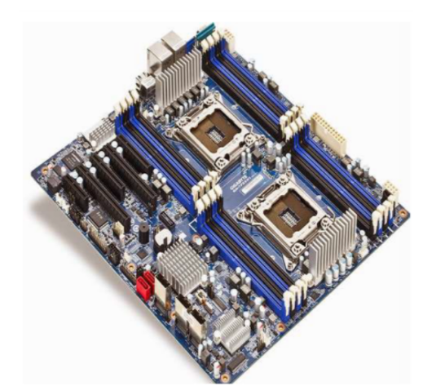

[..Pemilihan jawaban yang salah akan mengurangi skor pilihan jawaban benar...]

Pilih salah satu atau lebih:

A. Sebuah peta yang terlihat dari sisi atas yang menggambarkan kota yang terdiri dari gedung-gedung dan bangunan lainnya.

B. Sebuah maket yang menggambarkan gedung-gedung pencakar langit dari suatu kota

C. Bagian dalam dari sebuah kalkulator

D. Sebuah papan puzle mainan yang telah disusun rapi sehingga membentuk suatu bangunan

E. Sebuah bagian dari perangkat komputer sebagai papan utama (motherboard) yang terdiri dari komponen-komponen penyusun komputer

Berikut yang termasuk dalam pembagian perangkat lunak berdasarkan layer infrastruktur dalam perangkat kerasnya adalah.   
  
[..Pemilihan jawaban yang salah akan mengurangi skor pilihan jawaban benar...]

Pilih salah satu atau lebih:

A. Application

B. Operating System

C. Middleware

D. Freeware

E. Shareware



NOKIA adalah salah satu gadget yang cukup lama berjaya sebelum munculnya gadget basis Android. Berikut SO yang pernah digunakan di gadget NOKIA.  
  
[..Pemilihan jawaban yang salah akan mengurangi skor pilihan jawaban benar...]

Pilih salah satu atau lebih:

A. Symbian

B. Android

C. Bada OS

D. Firefox OS

E. Windows Phone



Gambar berikut salah satu teknologi perkembangan komputer masa lalu.

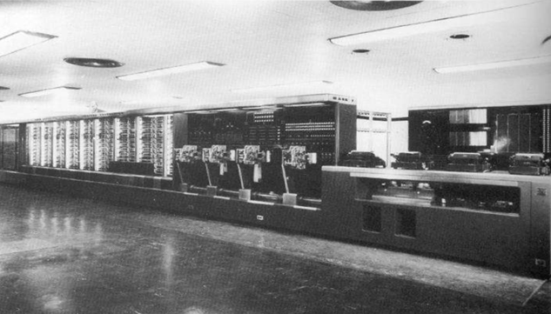

Berdasarkan gambar tersebut, pernyataan yang tidak tepat adalah:

[...Pemilihan opsi yang salah, akan mengurangi skor benar yang dipilih...]

Pilih salah satu atau lebih:

A. Merupakan komputer digital pertama di dunia yang bernama Harvard Mark I.

B. Komputer generasi awal yang pernah dinyalakan tanpa henti (non-stop) selama 5 tahun.

C. Komputer digital yang memiliki berat 5 ton.

D. Mesin komputer generasi awal yang mampu membaca kartu plong (punch card).

E. Mesin yang dikembangkan oleh perusahaan IBM bekerja sama dengan perusahaan Software ternama yaitu Microsoft.



**Wanita dalam sejarah komputer memberikan warna tersendiri terutama di bidang programming, karena programmer komputer pertama di dunia adalah seorang wanita. Hal-hal berikut yang benar adalah?**

**[...Pemilihan opsi yang salah, akan mengurangi skor benar yang dipilih...]**

Pilih salah satu atau lebih:

A. Dia yang membuat kode-kode perintah untuk *Analytical Engine* dengan simbol dan angka dan membuat perintah perulangan untuk mesin tersebut.

B. Dia yang membuat kode-kode yang diterapkan pada kartu plong (punch card).

C. Dia yang menciptakan mesin hitung matematika diberi nama *Difference Engine*.

D. Programmer komputer pertama di dunia bernama Augusta Ada Lovelace.

E. Dia yang merancang mesin lanjutan dari *Difference Engine* yaitu *Analytical Engine*.

Sistem Operasi (SO) sebagai perangkat lunak yang digunakan sebagai dasar untuk pengoperasian komputer dalam pembuatan dan perkembangannya sangat tergantung pada teknologi BIT prosesor. SO yang saat ini masih dan sedang dioperasikan/digunakan untuk komputer umum adalah.

[..Pemilihan jawaban yang salah akan mengurangi skor pilihan jawaban benar...]

Pilih salah satu atau lebih:

A. 128 bit

B. 8 bit

C. 64 bit

D. 16 bit

E. 32 bit

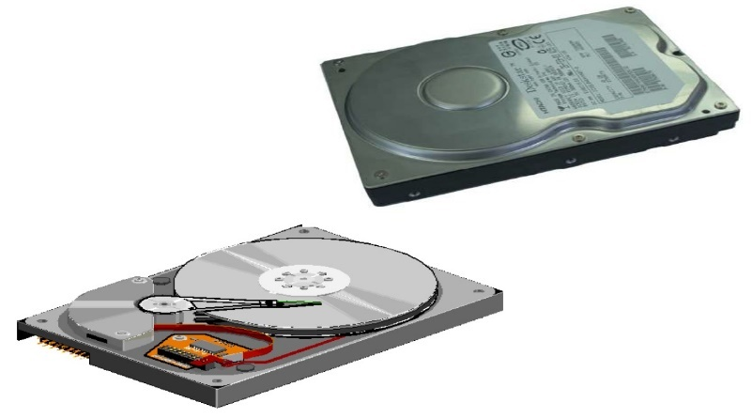

Berdasarkan gambar tersebut, pernyataan yang benar adalah.

[..Pemilihan jawaban yang salah akan mengurangi skor pilihan jawaban benar...]

Pilih salah satu atau lebih:

A. Dipasang di komputer dengan penerapan *interface SATA*

B. Dipasang di komputer dengan penerapan *interface SCSI*

C. Digunakan untuk mendukung interface sound card

D. Dipasang di komputer dengan penerapan *interface IDE*

E. Komponen komputer yang disebut floppy disk

Gadget (gawai) saat ini sudah hampir dimiliki oleh semuar kalangan, Android adalah salah satu SO yang dipasang di dalamnya. Android bukanlah satu-satunya SO gadget yang berasal dari generasi Linux, berikut yang termasuk SO Gadget generasi Linux selain Android....  
  
[..Pemilihan jawaban yang salah akan mengurangi skor pilihan jawaban benar...]

Pilih salah satu atau lebih:

A. Firefox OS

B. Jelly Bean 4.4

C. MeeGO

D. LiMo 4

E. WebOS

Pernyataan berikut terkait dengan Generasi Bahasa Pemrograman Generasi Pertama. 

[..Pemilihan jawaban yang salah akan mengurangi skor pilihan jawaban benar...]

Pilih salah satu atau lebih:

A. Kurang user friendly

B. Bahasa Mesin

C. Bahasa rakitan (assembly)

D. Berbasis GUI

E. Sangat fleksibel, sangat cepat, dan teknis



**Pernyataan berikut yang sesuai dengan gambar di atas adalah.**

**[..Pemilihan jawaban yang salah akan mengurangi skor pilihan jawaban benar...]**

Pilih salah satu atau lebih:

A. Icon suatu Sistem operasi berbasis GUI yang digagas oleh John Travolta

B. Sebuah icon program aplikasi yang dapat dijalankan di SO apapun karena multiplatform

C. Icon suatu Sistem Operasi berbasis *propertiery*

D. Icon suatu Sistem operasi berbasis GUI yang digagas oleh Steve Jobs

E. Sebuah icon yang digunakan untuk Sistem Operasi yang ditemukan oleh Linus Torvalds



Pernyataan berikut yang sesuai dengan gambar di atas adalah.

[..Pemilihan jawaban yang salah akan mengurangi skor pilihan jawaban benar...]

Pilih salah satu atau lebih:

A. Icon suatu Sistem operasi berbasis GUI yang digagas oleh John Travolta

B. Icon suatu Sistem operasi berbasis GUI yang digagas oleh Steve Jobs

C. Sebuah icon program aplikasi yang dapat dijalankan di SO apapun karena multiplatform

D. Icon suatu Sistem Operasi berbasis UNIX yang merupakan hasil pengembangan *freeware* dan *open source*

E. Sebuah icon yang digunakan untuk Sistem Operasi yang ditemukan oleh Linus Torvalds

**Komponen berikut yang tidak tergolong perangkat keras jenis output (luaran) pada komputer adalah.**

**[..Pemilihan jawaban yang salah akan mengurangi skor pilihan jawaban benar...]**

Pilih salah satu atau lebih:

A. Scanner

B. Monitor

C. Printer

D. Mouse

E. Keyboard

Berikut yang termasuk definisi dari "SISTEM KOMPUTER" adalah.

[..Pemilihan jawaban yang salah akan mengurangi skor pilihan jawaban benar...]

Pilih salah satu atau lebih:

A. Suatu sistem yang terdiri dari beberapa elemen, antar lain: *brainware, hardware*, dan *software*.

B. Komputer merupakan alat yang dapat digunakan untuk pemasukan, pengolahan, penyimpanan data yang digunakan manusia dalam menyelesaikan pekerjaan.

C. Sistem merupakan gabungan dari beberapan komponen yang saling terkait untuk mencapai tujuan tertentu

D. Sistem berasal dari bahasa Latin (systema) dan Yunani (sustema) dengan makna suatu kesatuan yang terdiri dari komponen atau elemen yang dihubungkan bersama untuk memudahkan aliran informasi, materi, dan energi.

E. Sistem komputer terdiri dari elemen-elemen yang saling terkait dalam menjalankan tugas tertentu dengan menggunakan media komputer

Komponen berikut termasuk dalam struktur *Central Processing Unit* sebuah komputer:

[...Pemilihan opsi yang salah, akan mengurangi skor benar yang dipilih...]

Pilih salah satu atau lebih:

A. Register

B. Arithmetic & Logic Unit

C. Internkoneksi internal CPU

D. Control Unit

E. Memory

Komponen berikut yang tidak tergolong perangkat keras jenis input (masukan) pada komputer adalah.

[..Pemilihan jawaban yang salah akan mengurangi skor pilihan jawaban benar...]

Pilih salah satu atau lebih:

A. Keyboard

B. Printer

C. Monitor

D. Scanner

E. LCD Projector

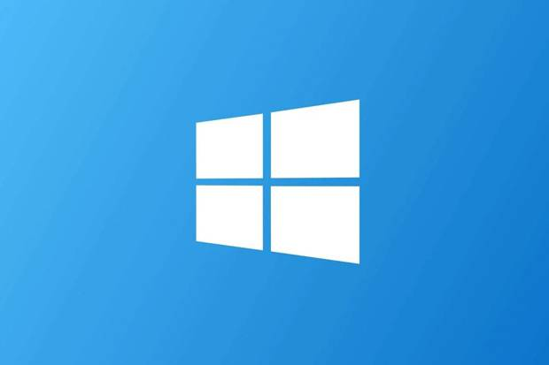

**Pernyataan berikut yang sesuai dengan gambar di atas adalah.**

**[..Pemilihan jawaban yang salah akan mengurangi skor pilihan jawaban benar...]**

Pilih salah satu atau lebih:

A. Icon suatu Sistem operasi berbasis GUI yang digagas oleh Steve Jobs

B. Sebuah icon aplikasi Microsoft Office sebagai aplikasi dasar SO Windows

C. Icon suatu sistem operasi dari perusahaan yang dipimpin oleh Bill Gate

D. Icon suatu Sistem Operasi berbasis GUI dikembangkan oleh Perusahaan Microsoft

E. Icon suatu Sistem operasi berbasis GUI yang digagas oleh John Travolta

**Berikut yang termasuk definisi dari "KOMPUTER" dari jaman dulu hingga sekarang.**

**[..Pemilihan jawaban yang salah akan mengurangi skor pilihan jawaban benar...]**

Pilih salah satu atau lebih:

A. Komputer adalah alat yang hanya dipakai untuk pengolahan data belum memiliki kemampuan penyimpanan

B. Komputer merupakan alat yang dipakai dalam pekerjaan pengolahan data berdasarkan perintah-perintah yang telah ditetapkan.

C. Komputer merupakan sebuah alat yang hanya terdiri dari peralatan input dan output

D. Komputer adalah alat yang digunakan pekerja wanita untuk melakukan penghitungan di kantor-kantor pemerintah jaman dulu (sebelum era 1940an).

E. Komputer adalah nama suatu pekerjaan yang lebih banyak dikuasai oleh wanita untuk melakukan penghitungan di kantor-kantor pemerintah jaman dulu (sebelum era 1940an).

Berikut yang tergolong perangkat keras utama dari sebuah komputer adalah.

[..Pemilihan jawaban yang salah akan mengurangi skor pilihan jawaban benar...]

Pilih salah satu atau lebih:

A. Prosesor

B. Mainboard

C. Sound Card

D. Memori

E. Optical Drive